**Homilie – Hoogfeest Pinksteren – jaar B 19.05.2024** *Handelingen 2, 1-11 / Psalm 104 / Galaten 5, 16-25 / Johannes 15, 26-27; 16, 12-15*

Als we de heilige Geest aan het werk willen zien, moeten we bij het begin beginnen. Ik ga er dan van uit dat God onbeperkte Liefde is. In de evolutie van de wereld – vanaf het allereerste begin tot vandaag – heeft die energie van Liefde in een onmetelijk lange tijd zich meer en meer kunnen uitdrukken. Die scheppingskracht is in de taal van de Bijbel *Gods heilige Geest*. Die *heilige Geest* heeft allerlei namen gekregen; geen abstracte namen, maar woorden uit het dagelijks leven, zoals wind, storm, levensadem, maar ook trooster. In het evangelie van daarjuist, genomen uit de afscheidsrede van Jezus, sprak Hij over *de Geest der waarheid die van de Vader uitgaat*.

Het begint al in de verhalen op de eerste bladzijden van de Bijbel. *God schiep de mens en blies hem de levensadem in de neus*, staat er. Diezelfde levensadem trekt een spoor door de geschiedenis, legt woorden in de monden van mannen en vrouwen die als profeten spreken namens God. Die Geest verrast in een huis in Nazareth een tot dan toe onbekende jonge vrouw aan wie gezegd wordt dat *de heilige Geest over haar zal komen.*  Ze krijgt een zoon van wie verteld wordt dat Hij helemaal vervuld is van Gods *heilige Geest*, om te worden wie Hij ten diepste is, Zoon van God. Hij doet mensen opstaan en laat hen tot hun recht komen, doet hen ondervinden dat ze erbij horen en niet uitgesloten worden; en in heel zijn doen en laten, in zijn woorden en daden brengt Hij aan het licht wie God is.

En nu horen we dit verhaal dat de evangelist Lucas in zijn tweede boek – de Handelingen van de apostelen – laat gebeuren op de dag van *het joodse pinksterfeest*. We hoorden het als eerste lezing. *Toen de leerlingen bij elkaar waren*, haalden ze herinneringen op aan al wat ze met Jezus hadden beleefd. En terwijl ze aan elkaar vertelden wat Hij gezegd en gedaan had, begon het voorgoed tot hen door te dringen wie Hij was en waar Hij voor stond. Een enorm enthousiasme maakte zich van hen meester. Ze stonden in vuur en vlam. De evangelist trekt alle registers open om te getuigen van een overrompelende ervaring het is te kunnen geloven dat die Jezus – die aan het kruis gestorven was – op een heel andere manier met hen is. Nu voelen Jezus’ leerlingen zich sterk genoeg om naar buiten te treden en een nieuw begin te maken. Dat getuigenis van de evangelist gaat gepaard met een geraas als *van een hevige windvlaag en vuur* alom. De beelden liegen er niet om. En we weten dat we beelden… beelden moeten laten zijn.

Tot vandaag is dat *vuur* nog niet gedoofd en is die *hevige windvlaag*  nog niet gaan liggen. We hebben het gisterenvoormiddag nog mogen ervaren. Achtentwintig jonge mensen van zo’n twaalf jaar, goed voorbereid door drie enthousiaste jonge catechisten, hebben zomaar even een overvolle kerk mensen bij mekaar gebracht. Ik was overdonderd van al dat volk, maar evenzeer van de manier waarop die meisjes en jongens met overtuiging na de zalving met het heilig Chrisma niet alleen *Amen* zegden, maar eraan toevoegden: *op mij kan je rekenen*. Ik geef toe, het was hen ingefluisterd om dat te zeggen, maar ik had vrijdagavond bij de repetitie hen op het hart gedrukt dat ze dat *‘op mij kan je rekenen’* alleen maar mochten zeggen als ze het ook meenden. Geen enkele van de achtentwintig vormelingen aarzelden om dat te zeggen. En toen ik hen dan nog eens uitdrukkelijk vroeg of ze het meenden, knikten ze overtuigend. En de ouders die bij hen stonden waren fier, sommigen met de tranen in de ogen.

Ja, een scheppende en bevrijdende kracht van Godswege is het die ons overeind houdt wanneer we de moed verliezen of die ons steunt wanneer we ons eenzaam voelen. Het is een stem die klinkt in ons hart en die ons aanspoort niet mee te doen met om het even welke spraakverwarring, maar elkaar te verstaan, *ieder in zijn eigen taal…* Een stem die ons doet kiezen voor het goede en het kwade te laten. Het is een kracht van Godswege die ons doet verder gaan dan de letter van de Wet en ons in staat stelt om méér te doen dan wat moet. Het is een Geest die waait waar Hij of Zij wil, binnen en buiten de Kerk, daar waar eender wie zich inzet voor meer gerechtigheid, waarheid en vrede, voor meer recht, waardigheid en liefde voor iedereen. Ik hoop en droom dat die *heilige Geest* ook die achtentwintig jongeren mag blijven bezielen om te groeien tot goede, toffe christenen. Want God gaat alleszins door! Hij doet voort, dankzij allen die zich door zijn onbeperkte energie van Liefde laten volstromen en willen leven van zijn levensadem.

Ik wens jullie een zalige hoogdag van Pinksteren!

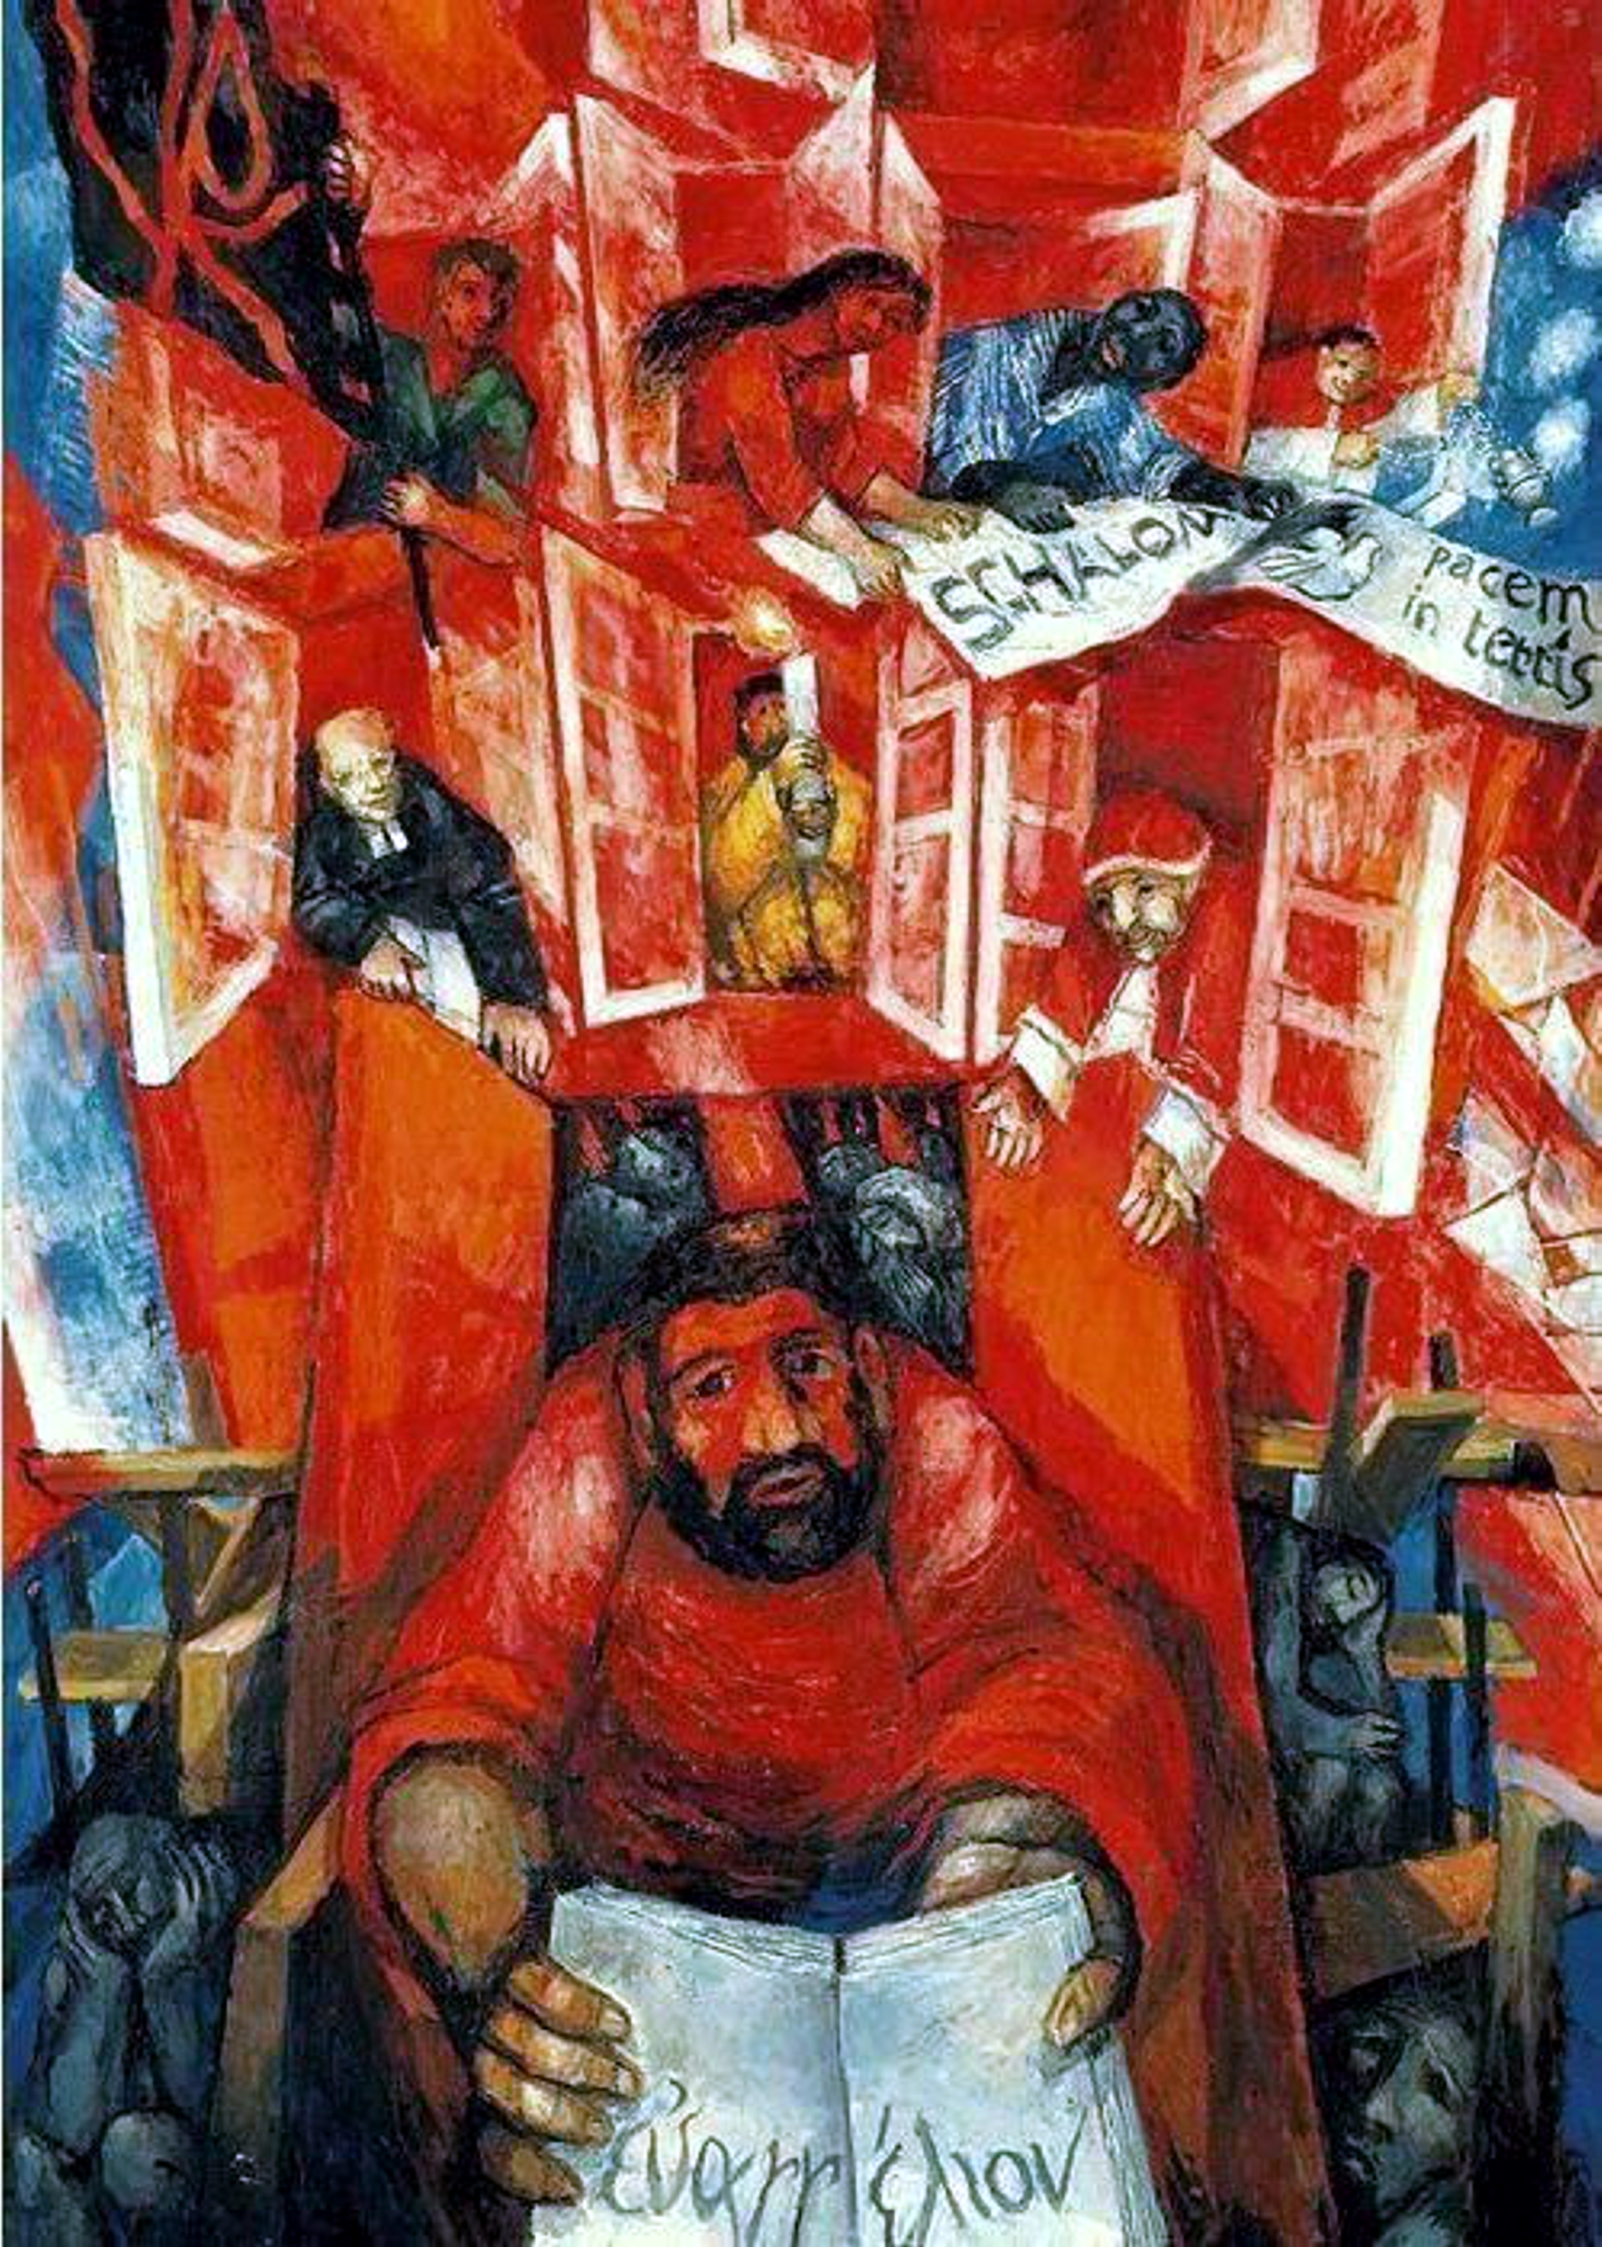

*Pinksteren, Zeefdruk Sieger Köder, 2007*

*Jan Verheyen, pastoor-deken.*

*Pinksteren B – 19.05.2024*

*(Inspiratie: o.a. Paul Heyse, Woorden met het Woord. Homilieën en voorbeden in het A, B en C jaar, Uitgeverij Averbode 2020; eigen ervaringen als vormheer)*